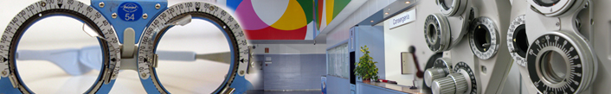

MÀSTER UNIVERSITARI EN OPTOMETRIA I CIÈNCIES DE LA VISIÓ

El Sr./Sra. ……………………., com a tutor/a del treball y el Sr./Sra. ………………………………….. com a director/a del treball

CERTIFIQUEN

Que el Sr./Sra. …………………………......................................................... ha realitzat sota la seva supervisió el treball ...................................... ………………………………………….. que es recull en aquesta memòria per optar al títol de màster en optometria i ciències de la visió.

I per a què consti, signo/em aquest certificat.

Sr/Sra....................................  Tutor/a del treball | Sr/Sra....................................  Director/a del treball

Terrassa, .....de..............de 20......

